Инструкция по регистрации в проверяющей системе личных отборочных соревнований по программированию ВШЭКН 2017

Регистрация в системе
- Зайти на адрес http://13.79.241.177/
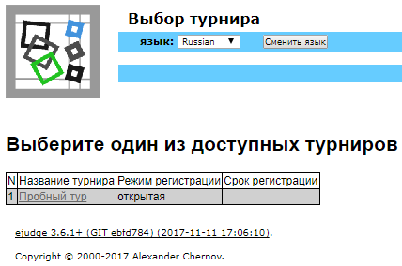
- Выбрать «Пробный тур»
- Нажать на кнопку «Создать учётную запись»
- Указать желаемый логин и ваш E-mail адрес, нажать кнопку «Создать учётную запись
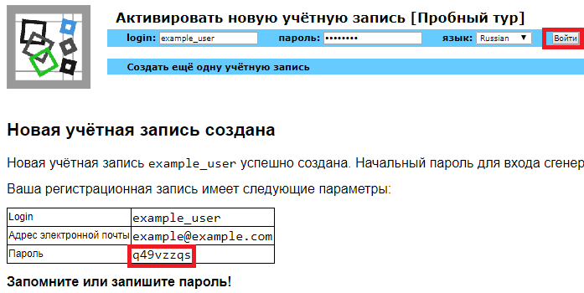
- ОБЯЗАТЕЛЬНО ЗАПИСАТЬ ПАРОЛЬ ИЛИ СМЕНИТЬ ЕГО ПОЗЖЕ В НАСТРОЙКАХ, ЧТОБЫ ИМЕТЬ ДОСТУП К ОТБОРОЧНОМУ И ОСНОВНОМУ ТУРУ, ТОЛЬКО ПОСЛЕ этого нажать кнопку «Войти»
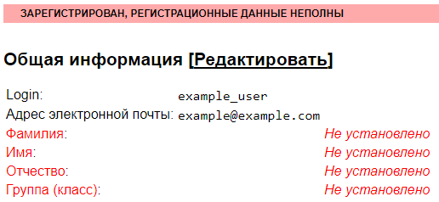
- Нажать на кнопку «Редактировать» и указать необходимые данные (имя, фамилия, отчество и группу в формате «КЭ-номер»
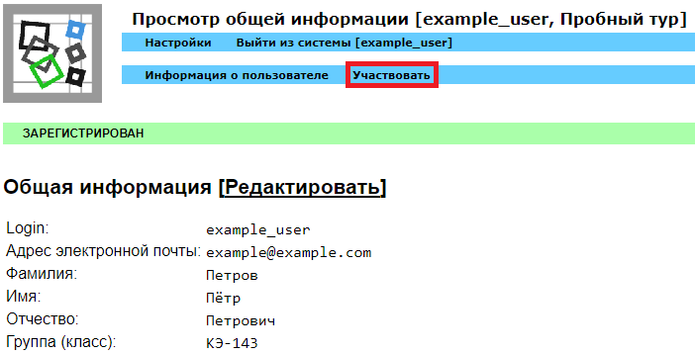

Пробный тур
- После заполнения всех необходимых данных нажать кнопку «Участвовать»
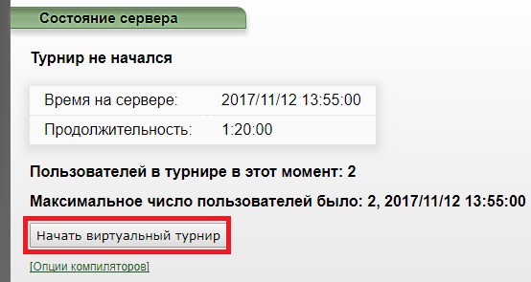
- Нажать кнопку «Начать виртуальный турнир»
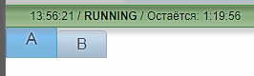
- Меню выбора задач
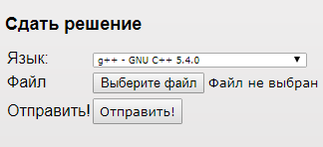
- Меню отправки решения
- Язык: выпадающее меню, дающее возможность выбрать язык, на котором вы будете сдавать задачи, крайне рекомендуется отправлять решения на нужном вам языке, чтобы в последствии не было непониманий какой компилятор вы будете использовать
- Файл: перед отправкой задачи нужно выбрать файл, в котором содержится исходный код вашего решения
- После этого можно нажать кнопку «Отправить» Решение будет отправлено на проверку
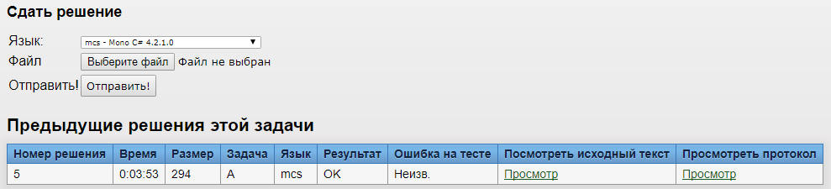
- После этого вы можете увидеть принята ли ваша задача

Таблица результатов
Для того, чтобы увидеть положение участников, нужно нажать кнопку «Положение участников»
